Curso de Python

Termos
Print: comando para aparecer na tela
ex: Print(‘Ola Mundo!)
Variáveis só precisam colocar o =
ex: a = 1
Input: serve para receber algo do usuário, voce precisa colocar o tipo que ira receber do usuário:
ex: n1 = int(input(‘Digite um número’)
Pode se criar scrips para deixar uma programação pré definida
Para descobrir o tipo de caractere pasta usar o Type
ex: type(n.isalnum())
O isalnum()método retornará True se todos os caracteres forem alfanuméricos, ou seja, letra do alfabeto (az) e números (0-9).
Exemplo de caracteres que não são alfanuméricos: (espaço)!#%&? etc.
Print isalpha() é pra saber se é string
Print(n.isnumeric()) é pra saber se é número
Eles retornam true ou false

Números:
Int:Número inteiro
Float:numero com virgula
Bool: e valor verdadeiro e valor falso
Str: Palavra
.format para mostrar o que esta entre chaves
Operações aritméticas:
+ (adição)
- (subtração)
* (multiplicação)
/ (divisão)
**(potência, elevado ao numero)
// (divisão inteira)
% (resto da divisão)
== (igual)
Ordem de precedência
1° ( )
2° **
3° * / // %
4° + -
Para juntar ‘prints’ na mesma linha basta colocar end=’’
E para quebrar uma linha \n pode se usar em qualquer lugar do código
Import: E para importar bibliotecas para usar no código
From: e para escolher uma importação em especifico
Math: e a biblioteca para usar matemática
Funcionalidades da biblioteca math:
Ceil : faz arredondamento para cima
Floor: faz arredondamento para baixo
Trunc: ele elimina o que vem depois da virgula
Pow: potencia
Sqrt: para calcular a raiz quadrada
Factorial: para calcular o fatorial
Hypot calcular o valor da hipotenusa
Cos,sin,tan: para calcular o cosseno seno e tangente, e para calcular precisa colocar o math.radians( ) para calcular em radiano
Random: gera números aleatórios,
\033[style; text;back m , serve para colocar cores no python
style | Text(cor da letra) | Back(cor de fundo)
0 = nada | 30 = branco | 40 = branco
1 = negrito | 31 = vermelho | 41 = vermelho
4 = sublinhado | 32 = verde | 42 = verde
7 = inverte as condiçoes | 33 = amarelo | 43 = amarelo
 | 34 = azul | 44 = azul
 | 35 = roxo | 45 = roxo
 | 36 = azul claro | 46 = azul claro
 | 37 = cinça | 47 = cinza

Manipulando cadeias de texto
SEMPRE COMEÇA EM 0
[x:x] fatiamento de string usa para pegar uma lista e terminar uma antes dela, aonde começa e aonde termina um antes
[x:] ele pega ou do inicio até o final (quando você coloca aonde ele vai terminar) ou ele coloca aonde você quer q ele pegue ate o final.

Analise
Len( XXX ):é para saber o tanto de caracteres que existem.
xx.count(x): serve para contar o tanto de caracteres que existe na frase
frase = Curso em Video Python
ex. frase.count(‘o’)
3
xx.find(‘xxx’)Serve para mostrar aonde encontrou o que ele pediu
aonde não existe ele vai te mostrar -1(significa que não tem)
in:e para saber se existe algo na frase
ex.’Curso’ in frase
true
e o not in e ao contrario
Para printar as aspas “” basta usar o \” que no print ira aparecer as aspas.
Para quebrar o texto basta colocar \n

Transformação
xxx.replace(xxx.o que você quer)-: serve para substituir a palavra que você quer pela palavra que você quer.
xxx.upper(): ele vai transformar o que você quer em letras maiúsculas
xxx.lower(): ele vai transformar o que você quer em letras minúsculas
xxx.capitalize(): ele vai pegar toda a sua frase e transformar para minúscula , menos a primeira letra
xxx.title() : ele pega palavra por palavra e coloca com a primeira letra maiúscula.
xxx.strip(): serve para remover os espaços antes e depois da sua frase
xxx.rstrip(): remove todos os espaços em brancos da direita(right)
xxx.lstrip(): remove todos os espaços em branco da esquerda(left)
xxx.split(): serve para dividir onde existem os espaços em branco.
‘X’.join(xxx): serve para adicionar (juntar) as palavras que estão separadas com o caracter que a pessoa escolher.
Print(f’[{matriz[l][c]:^5}]’ esse ^5 quer dizer para : ^5 → instrução de formatação:
- ^ → centraliza o valor.
- 5 → largura total do campo (5 caracteres de espaço).
[ 1 ]
[ 22 ]
[ 333 ]
Condição
If e else
Ifxxx.xxx():
Xxxxxx
Xxxxxx
Else:
Xxxxx
Xxxxx

Condições aninhadas
If xxx
Elif
Xxx
Else
Xxx

Estruturas de repetição

For
Range é para fazer contagens
para fazer um laço com for precisa de uma estrutura para “parar” o programa ex
for c in range(0,3):
xxxx
ele vai fazer isso de 0 ate 3
Na contagem regressiva você coloca -1 no final
Ex:
for c in range(0, 10, -1)
ele não considera o ultimo número.
voce pode utilizar tambem a contagem por passo ex
for c in ragne(1, 10, 2)
ele vai contar de 1 até 10 pulando de 2 em 2
While pode ser referido como um ‘enquanto’
Se usa quando não se sabe o limite q vai ser usado, então deve ter uma condição.
regras, precisa ter uma
inicialização de variavel de controle
condição( teste logico)
e os comandos dentro do while

ex:
i = 0
while i < 10:
print(i)
i +=1
print("Fim do Loop")
Quando é para parar um laço basta colocar o break em qualquer lugar
ex:
i = 0
while i < 10:
print(i)
i +=1
if (i>=5):
break
print("Fim do Loop")
Variável composta é aquela que pode ser armazenada mais de uma opção e é possível ter variável composta com tuplas, listas ou dicionários
Tuplas: as tuplas são imutáveis ou seja, não pode ser mudada de jeito nenhum se é declarada ela fica armazenada pra sempre
Para aplicar as tuplas, basta criar a variável e colocar entre parênteses () o que a variável vai receber
A tupla pode ser apagada mas não mudada
Para apagar algo basta colocar del(xxx)
Coisas que pode fazer dentro de tupla
Variáveis compostas podem armazenar varias
Tuplas, listas e dicionários
Formas de mostrar as tuplas cada uma
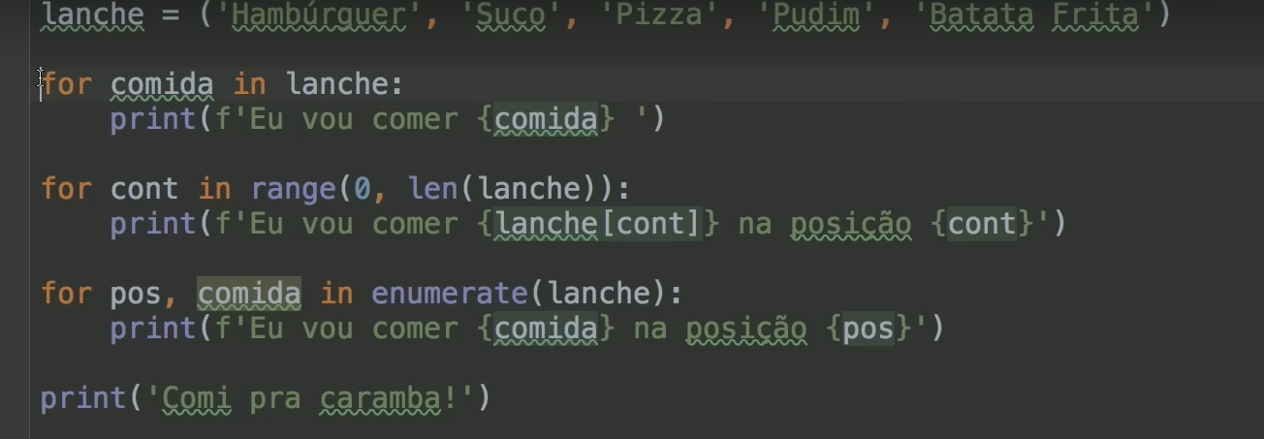
Pode mandar printar algo em especifico em uma tupla, utilizando comandos de texto
pode se mostrar a quantidade de uma tupla utilizando o ‘len’
pode se utilizar as estruturas de repetições
Se você quiser mostrar a variável em ordem alfabética basta colocar sorted dps do print
—---------------------------------------------------------------------------------------------------------------------------
LISTAS
Para fazer listas basta colocar eles entre colchetes [ ].elas podem ser modificadas.
para adicionar itens na lista precisa se user o comando append(xxx)
ex:
lanche = [hambúrguer, suco, pizza, picolé]
lanche.append(cookie)
aqui ele vai adicionar o cookie no FINAL da lista
se você quiser adicionar algo em um local específico basta usar o insert
ex
lanche.insert(0,cachorro quente)
ele vai adicionar o cachorro quente na posição 0 e vai “empurrar” o restante da lista
para apagar elementos na lista basta usar o del ou pop(normalmente ele é utilizado para eliminar o último elemento mas você pode especificar utilizando o número da posição entre parênteses () ), ou .remove( você pode especificar algo que você vai remover da lista)
ex:
del lanche[3]
ou
lanche.pop(3) neste caso se voce não colocar nada dentro do parenteses ele vai remover o ultimo elemento da lista
ou
lanche.remove(‘pizza’)
nesses 3 casos vai remover a pizza
o recomendado é utilizar o if porque caso não exista ele vai dar erro
ex:
if ‘ELEMENTO’ in ‘nome da lista’:
xxx.remove(‘elemento’)
Você pode criar listas com range ex:
valores = list(range(4,11)) ele vai criar uma lista do 4 até o 10 lembrando q o ultimo elemento é eliminado
se quiser colocar os elementos em ordem basta usar o nome_da_variavel..sort()
se quiser em ordem ao contrario, decrescente basta usar o reverse=True
nome_da_variavel.sort(reverse=True)
para saber o tamanho de uma lista basta usar o len(nome da lista)
você pode fazer cópias de uma lista basta usar
nome da variável = list(nome da lista que vai ser copiada)
Voce também pode juntar listas, basta usar o + e criar outra variável ex:
nome da variável = lista um + lista 2
o python faz uma ligação entre listas então se for mudar algo em uma lista ela automaticamente vai ser mudada na outra, para resolver isso basta fazer uma cópia usando o : fatiamento ex
a = [2, 3, 4, 7]
b = a[ : ]
b[2] = 8
result
Lista A: [2, 3, 4, 7]
Lista B: [2, 3, 8 ,7]
Outro exemplo :
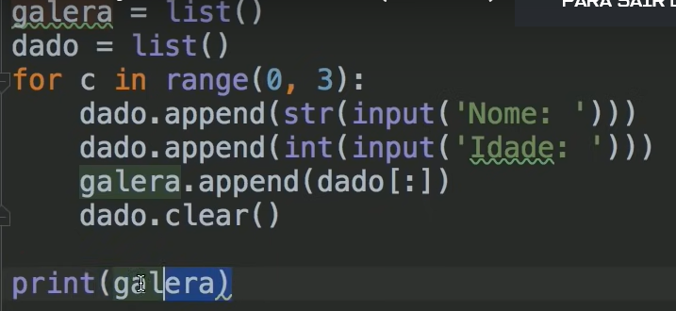
DICIONARIOS
Para identificar os dicionários são as {}
Dados = dict()
Ou
Dados = {}
Para colocar como a variável e nome basta colocar
Dados = {‘nome’:’Pedro’, ‘idade:25’}
Para colocar mais um basta colocar
Dados[‘sexo’] = ‘M’
Para remover pode utilizar del
Del dados[‘idade’]
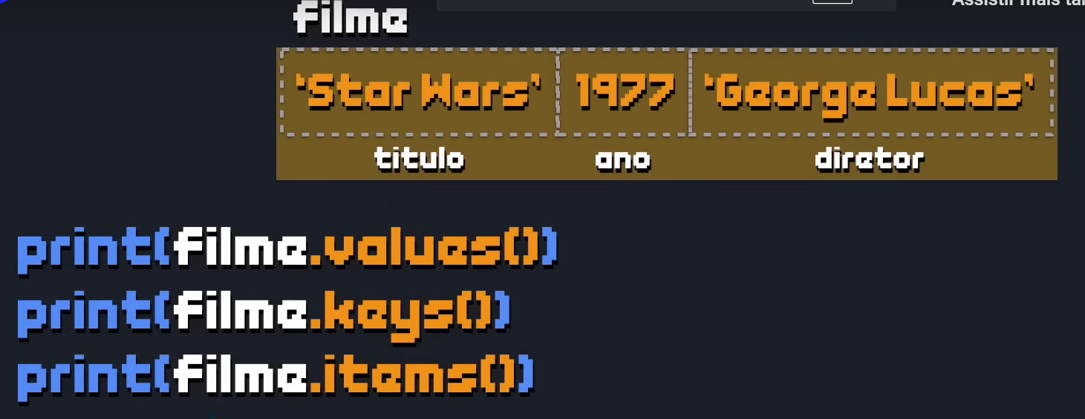

Values são para pegar os valores de dentro do dicionário, nesse caso Star wars, 1977 e George Lucas
Para pegar as chaves são esses que estão representrados, ou seja, Título ano e diretor
Para pegar os 2 basta colocar itens
Print(filme.items())
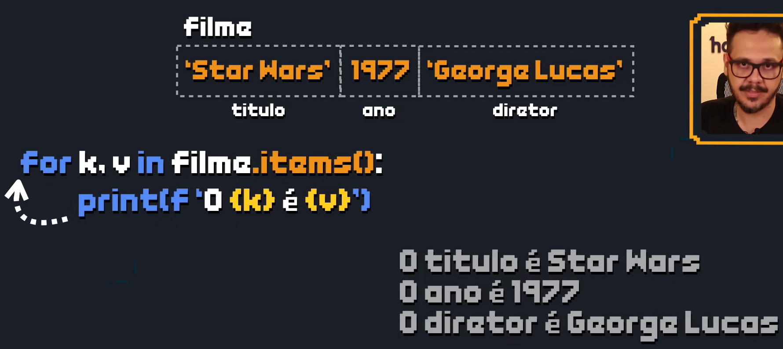

Você também pode adicionar coisas no dicionário e também mudar diretamente
pessoas = {'nome': 'Lucas', 'sexo': 'M', 'idade': 22}
pessoas['nome'] = 'Marcos'
pessoas['peso'] = '98.5'

for k, v in pessoas.items():
print(f'{k} = {v}')

nome = Macos
sexo = M
idade = 22
peso = 98.5

para copiar um conteúdo quando envolve dicionários utiliza-se o método copy()
FUNÇÕES
Função é algo que já esta “pré programado” para ser utilizado
Ex: print(), len(), input()
Normalmente termina com Parênteses()
Exemplo simples
def mostraLinha():
print(‘------------’)
e basta chamar
mostraLinha()

parâmetros dentro da def
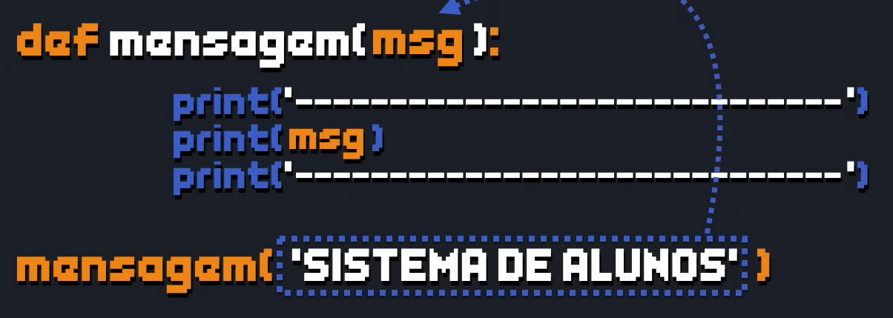

Você pode trabalhar com uma definição sem saber o tanto de argumentos que vai ser passado, basta colocar o * e o nome da variável, ex:
def contador(*num):
for valor in num:
print(f'{valor}', end=' ')

contador(2,1,7)
contador(9,7,2)
contador(1,5,8)
2 1 7 9 7 2 1 5 8
Ele retorna como tupla
O nome se chama DESEMPACOTAMENTO
E quando for utilizar lista ele também funciona
Interactive help (Ajuda interativa)
Pode utilizar o help()
Pode colocar help(print) que ele ira mostrar uma ajuda sobre o print
Docstrings
É basicamente uma string de documentação, é como se fosse um manual
Você pode fazer uma docstring própria em qualquer função, basta colocar 3 aspas duplas logo depois da def
Def contador (i,f,p):
“””
Asuidhq8wydgq8ywd
“””
E quando der o help(contador)
Ele aparece o que foi escrito
Parâmetros opcionais :
Voce pode igualar seu parâmetro a 0, que ele vai funcionar sem precisar receber todos os parâmetros, analise a baixo
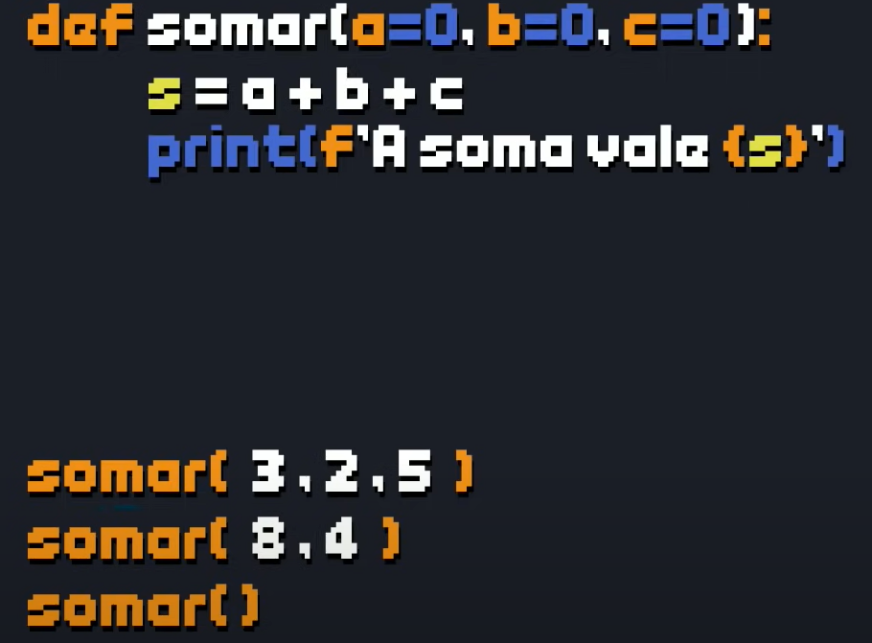
Escopo de variáveis :
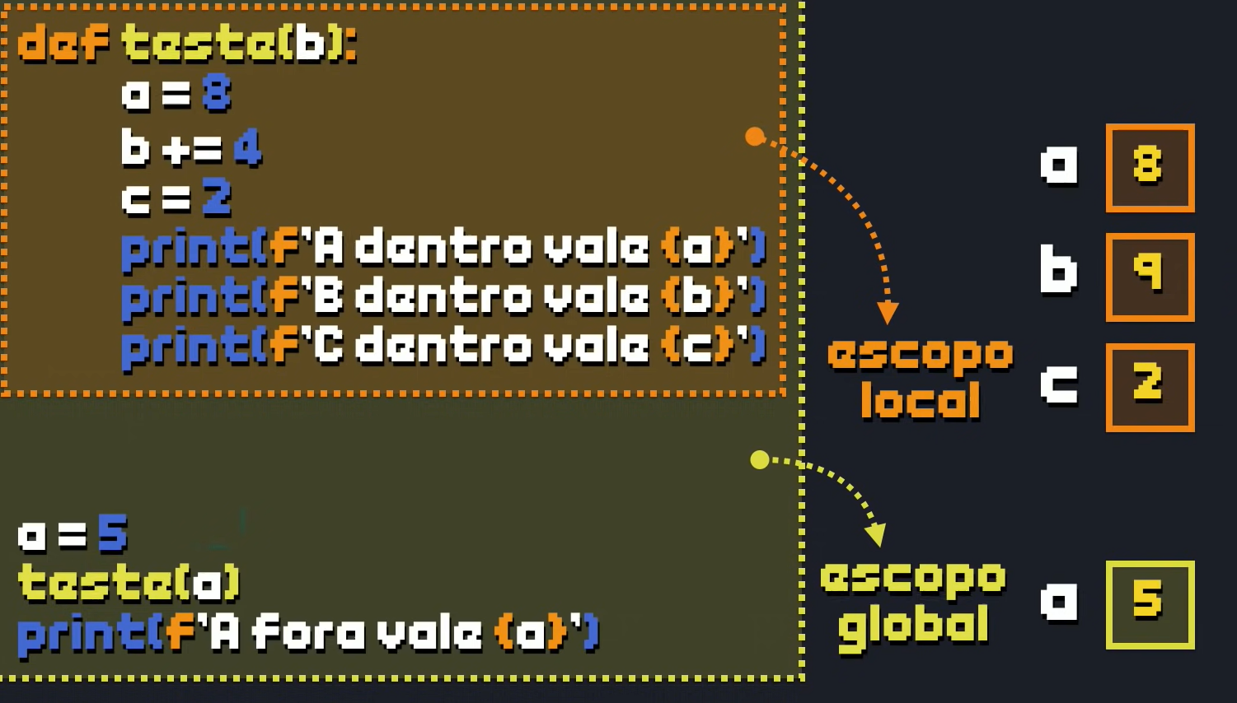
No caso a variável depende de onde estiver , ela vai funcionar

Se quiser deixar uma variável global, basta colocar
Global a por exemplo que a variável a vai ser global

Variáveis de retorno:
Usado para alterar o a resposta e se vai precisar de algo

Return
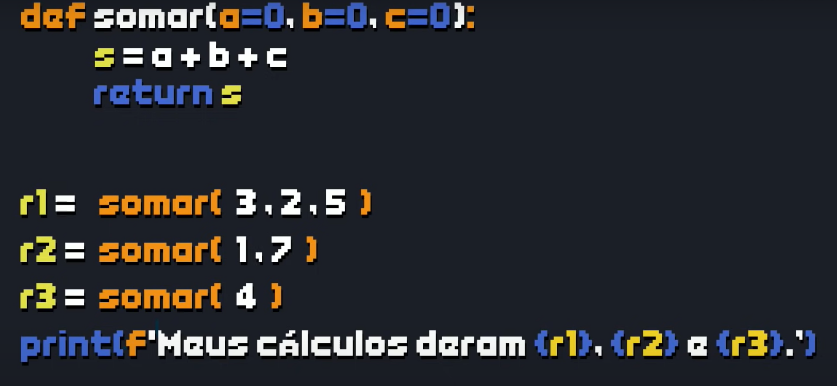

MODULOS E PACOTES
Modularização

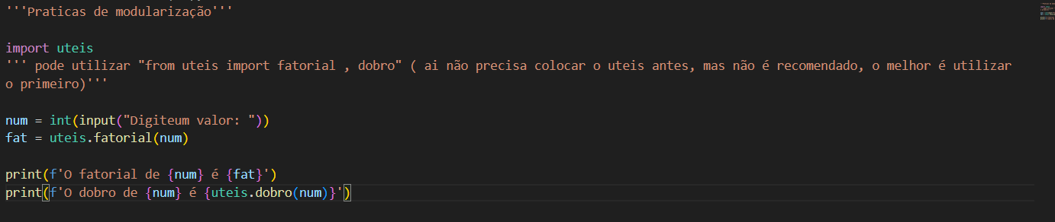
PACOTES
É uma biblioteca so que em python se chama pacotes
Então seria separar por assuntos são vários módulos dentro de um módulo
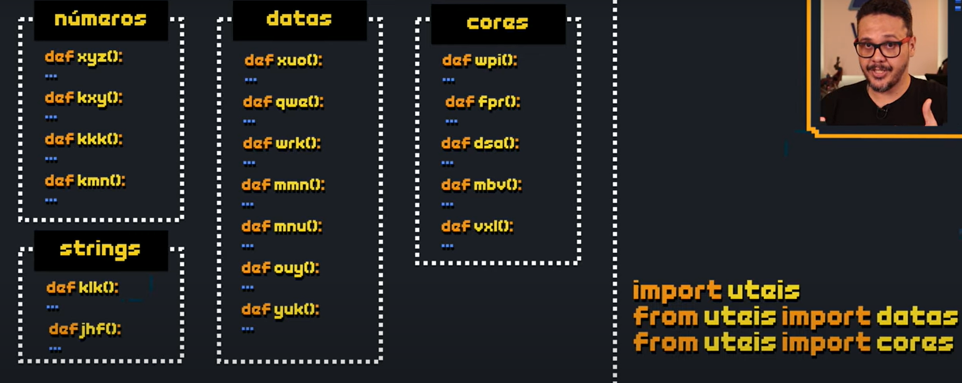

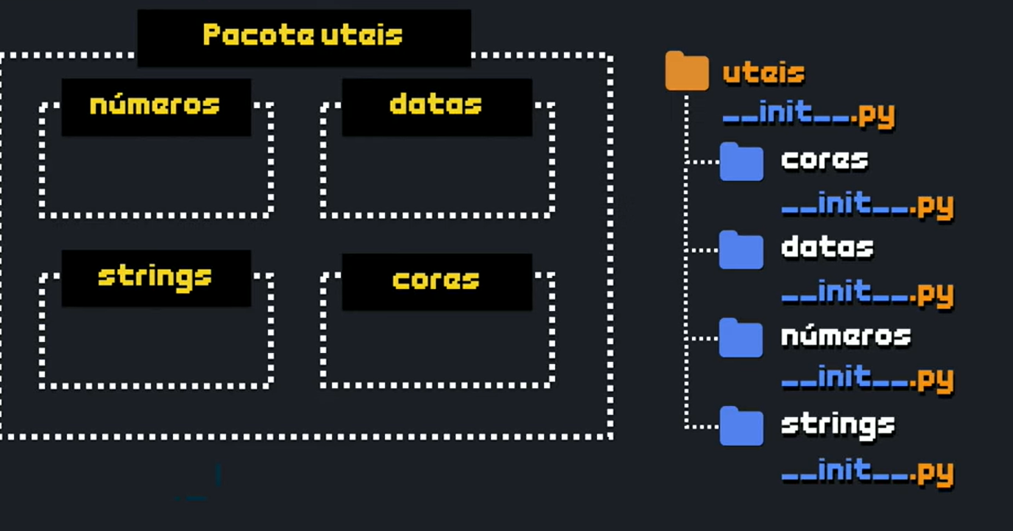

Olha só: você está rodando o arquivo Desafio107.py que já está dentro da pasta ex107.
Quando você escreve:
from ex107 import moeda
👉 o Python entende que você quer importar um pacote fora do arquivo atual, mas como você já está dentro da pasta ex107, ele não acha o pacote ex107.
Exceção
Try:
Except:
No caso, é tentar alguma coisa e se não faz a exceção

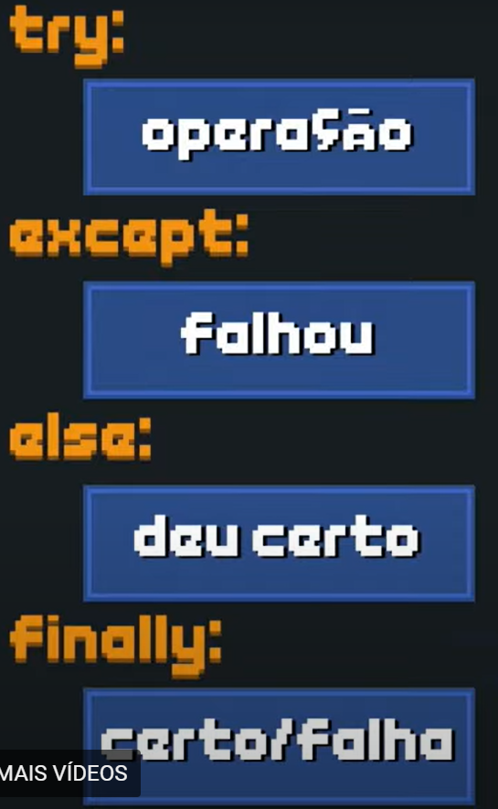
Explicação rápida
- try → onde você coloca o código que pode gerar um erro.
- except → executa se um erro acontecer no bloco try.
- else → executa somente se não ocorrer erro no try.
- finally → executa sempre, tenha erro ou não (geralmente usado para fechar conexões, arquivos etc.)
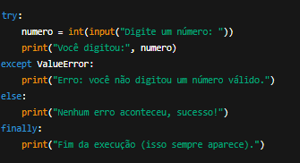

Você pode utilizar o exception varias e varias vezes :
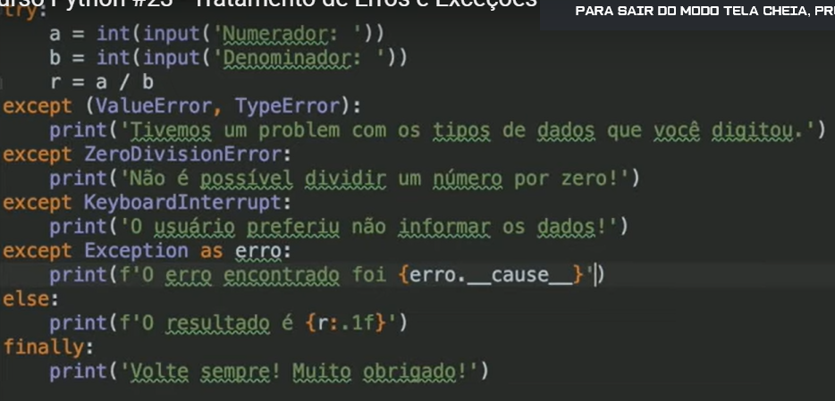

Tipos mais comuns de erro
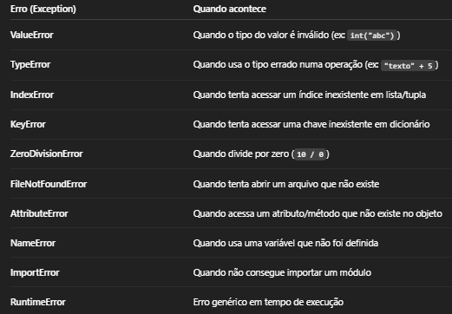

Podemos ver requisições de sites
Import urllib
Import urllib.request
site : urllib.request.urlopen('http://www.pudim.com.br')
nesse caso aqui ele tenta abrir qualquer url
para abrir um arquivo podemos utilizar :
open(nome, 'rt')
o rt significa read text
close() ele fecha
para criar pode utilizar o open(nome, ‘wt+’) então é escreva o arquivo texto e o + é caso não tenha ele cria

